Appel à candidature : Directeur du Bureau de la Coopération internationale à l'Université de Benha

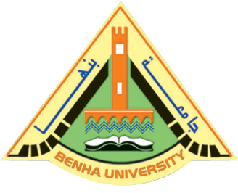
Dans le cadre de la politique de l'Université de Benha de l'ouverture au monde et la tendance vers l'internationalisation l'Université de Benha annonce son besoin du directeur du Bureau de la coopération internationale des membres du corps enseignant de l'Université de Benha où le candidat doit être diplômé d'un des universités Européennes, Britanniques ou des Etats-Unis, et aura une vision d'avenir en ce qui concerne les activités du bureau de la coopération internationale, et qui a des relations internationales avec des universités internationales.
Les demandes doivent être présentés au Bureau du Professeur Ali Shams El Din Président de l'université de Benha, sur l'Email suivant : president.office@bu.edu.eg , et à l'Office du Professeur Hisham Abu El Enein Vice-président de l'Université de Benha pour les études supérieures et la recherche scientifique sur l'Email : vp.pg.office@ bu.edu.eg

